Petites annonces du 29 juillet 2019

Un panorama global du réchauffement climatique en 30 minutes
Dimanche

Depuis 2000 ans, les températures n'ont jamais autant augmenté qu'aujourd'hui. Comment vaincre l'inertie politique et répondre à l'urgence climatique ? En studio, Valérie Masson-Delmotte, co-présidente du Giec.
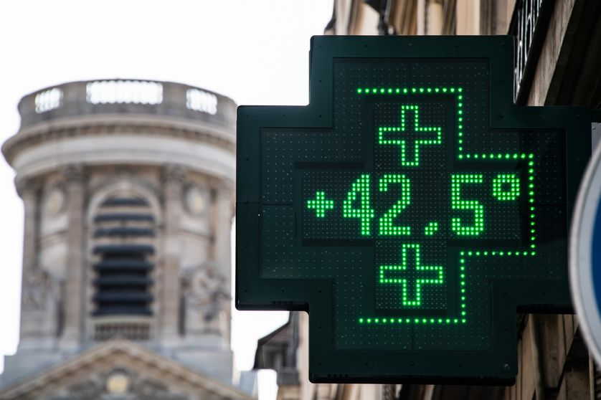
Le thermomètre d'une pharmacie affiche 42.5°C, à Paris, jeudi 25 juillet 2019.• Crédits : Bertrand Guay - AFP
Comment répondre à l'urgence environnementale ? Alors que des records de température ont été enregistrés jeudi 25 juillet à Paris, avec 42.5°C à 15h20, les scientifiques sonnent quotidiennement l'alarme sur la situation inédite que nous vivons. Inédite, elle l'est, puisque les températures n'ont jamais autant augmenté depuis 2000 ans, selon deux études distinctes réalisées par des chercheurs à partir de 700 indicateurs. Comprendre les évolutions climatiques à travers les millénaires, c'est justement le travail de la paléoclimatologue et co-présidente du Giec, Valérie Masson-Delmotte, que nous recevons aujourd'hui en studio.
Les glaces de l’Antarctique nous font remonter jusqu’à 800 000 ans en arrière. Ces enregistrements sur le temps long permettent de comprendre à quel point la situation actuelle est différente des précédentes. Nos travaux n’invitent pas à de la gestion de crise. Ils permettent d’identifier les trajectoires éventuelles pour tenter de maîtriser l’évolution du climat.
Par la voix mondiale des lycéens qui ont fait grève les vendredis, l'organisation des Marches pour le Climat et des Marches pour les sciences, les interventions "coup de poing" du mouvement écologiste Extinction Rebellion... La pression citoyenne s'amplifie pour faire réagir le système politique et économique. Dernière preuve en date : le discours de Greta Thunberg à l'Assemblée Nationale, mardi 23 juillet. La militante de 16 ans, qui dénonce le réchauffement climatique, a prononcé un discours face aux députés français et aux journalistes.
Il faut une jeune fille de 16 ans pour réveiller les consciences. Pour autant, Greta Thunberg ne doit pas être vue comme "la" représentante du mouvement de la jeunesse. Il est beaucoup plus large, et s’approprie les constats scientifiques établis depuis les années 1970.
La paléoclimatologue pose quelques doutes sur la stratégie des effondristes et autres collapsologues, dont les parutions remportent un large succès auprès de l'opinion publique.
Le discours effondriste s’inscrit dans une défiance des politiques. Il peut tendre vers un discours du repli sur soi, alors que l'urgence climatique demande des changements structurants.
Certains députés avaient appelé au boycott du discours de Greta Thunberg, à l'instar de Guillaume Larrivé et Julien Aubert (tous deux "Les Républicains" et candidats à la présidence du parti), malgré la présence de scientifiques comme Valérie Masson-Delmott. "Ils ont voulu faire parler d'eux, je le regrette", avait déploré leur collègue Eric Diard, après l'intervention de la suédoise. Cette sortie peut-elle se résumer à un simple "coup" médiatique, ou bien révèle-t-elle un aveuglement plus grave ? Pour la co-présidente du Giec, la défense de l'environnement est un réel enjeu démocratique, et s'interroge : "Que veut-on protéger, et pourquoi ?"
Avec Valérie Masson-Delmotte, paléoclimatologue et co-présidente du Giec, le Groupe d'experts intergouvernemental sur l'évolution du climat.

Jean Jouzel : "Il y a un risque qu’il ne soit trop tard pour lutter efficacement contre le réchauffement climatique"
Par Tara Schlegel et Eric Chaverou

Réchauffement climatique : est-il déjà trop tard ?
Par Yann Lagarde

https://www.franceculture.fr/ecologie-et-environnement/rechauffement-climatique-est-il-deja-trop-tard
La vidéo seule
https://www.dailymotion.com/video/x77ogtp

Faut-il avoir peur des collapsologues ?
jeudi 8 août 2019 par Nadia Daam

https://www.franceinter.fr/emissions/le-debat-de-midi/le-debat-de-midi-08-aout-2019

Les invités
- Jean-Baptiste FressozHistorien des sciences, des techniques et de l'environnement, maître de conférences à Imperial College (Londres).
- Clément Montfortdocumentariste et créateur de la web-série Next
- Loïc SteffanCodirecteur de l’Observatoire des vécus du collapse, professeur agrégé d’éco-gestion
- Gauthier ChapelleAgronome, biologiste et co-fondateur de biomimicry Europa

Climat : la faim d’un monde ?
34 min
08/08/2019
L'Invité(e) des Matins d'été par Benoît Bouscarel
Benoit Bouscarel reçoit Bruno Parmentier, économiste spécialiste de l’agriculture et des questions alimentaires et Matthieu Brun, chercheur spécialiste des questions agricoles au club DEMETER , pour parler de la sécurité alimentaire au défi du réchauffement climatique.

https://www.franceculture.fr/emissions/linvite-des-matins-dete/climat-la-faim-dun-monde

Cyril Dion : "Si l’on continue comme ça, une partie de notre civilisation risque de s'effondrer"
24 minutes
L'invité de 8h20 : le grand entretien
jeudi 8 août 2019
par Pierre Weill
https://www.franceinter.fr/emissions/le-debat-de-midi/le-debat-de-midi-08-aout-2019

